ИНСТРУКЦИЯ ПО ЭКСПЛУАТАЦИИ
Генератор холодного тумана EU-5P с бензиновым двигателем

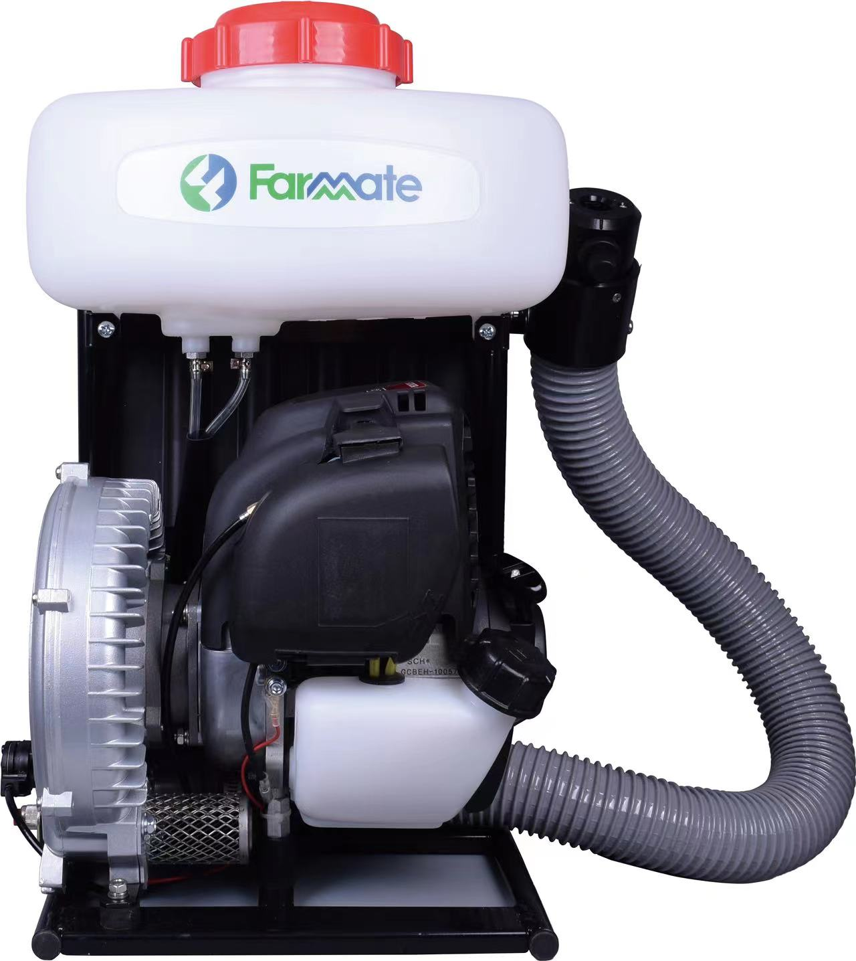

Описание
Аэрозольный генератор холодного тумана EU-5P, на сегодняшний день самый популярный генератор холодного тумана представленный на рынке. Отличительными особенностями данного генератора являются: мобильность, простота в эксплуатации и обслуживании, возможность использования в качестве воздуходувки. С установленным в аэрозольном генераторе EU-5P, мощным 4-тактным бензиновым двигателем HONDA-GQ35, баком емкостью 5 л, компактный и легкий по конструкции. Благодаря мобильности опрыскивателя, подходит для применения на открытом воздухе и больших площадях.
Особенность :
- Простое управление
- Металлическая рама, прочная и долговечная
- 4-тактный бензиновый двигатель HONDA-GQ35
- Полностью регулируемый размер капель и скорость потока
Для достижения наилучшего результата, пожалуйста, внимательно прочитайте и поймите руководство по эксплуатации. Кроме того, разбавьте пестицид и химикаты в соответствии с инструкцией на этикетке пестицида.

ИНФОРМАЦИЯ ПО ТЕХНИКЕ БЕЗОПАСНОСТИ!
- Attention: Указывает на опасность, которая может привести к повреждению машины или незначительной травме
- Danger: Указывает на опасность, которая может привести к серьезной травме
- Разберитесь в работе всех органов управления и узнайте, как быстро остановить двигатель в аварийной ситуации. Перед началом эксплуатации оборудования убедитесь, что оператор получил надлежащие инструкции.
- Attention: Запрещается использовать специальные рабочие жидкости, такие как сильные щелочи и кислоты
- Надевайте соответствующие средства защиты, чтобы избежать вреда для организма человека, причиняемого жидкими лекарствами.
- Распылители должны использоваться только на открытом воздухе или в хорошо проветриваемом помещении, вдали от людей или домашних животных.
- Опрыскиватель не следует оставлять без присмотра при работающем двигателе.
- Ознакомьтесь со всеми операциями и узнайте, как заглушить двигатель в случае чрезвычайной ситуации.
- Выхлопные газы двигателя содержат монооксид углерода, поэтому не эксплуатируйте данное оборудование в плохо проветриваемых помещениях.
- При работающем двигателе храните вдали от легковоспламеняющихся и взрывоопасных материалов.

технические характеристики
Двигатель Honda GQ35
Мощность 0,83кВт (7000 об/мин)
Топливо Бензин 92# или выше
Скорость потока 118 мл/мин
Объём бака для смеси 5 л
Топливный бак 0,65 л
Рамка углеродистая сталь
Вес 10 кг
Размер 345*295*515 мм

ПЕРЕД НАЧАЛОМ РАБОТЫ ПРОВЕРЬТЕ
В целях вашей безопасности и увеличения срока службы вашего оборудования очень важно перед запуском двигателя уделить несколько минут проверке его состояния. Обязательно устраняйте любые обнаруженные неполадки, прежде чем запускать двигатель.

ПРЕДУПРЕЖДЕНИЕ
Неправильное обслуживание данного двигателя или неспособность устранить неполадку перед началом эксплуатации могут привести к неисправности, в результате которой вы можете серьезно пострадать или погибнуть. Всегда проводите предэксплуатационную проверку перед каждой эксплуатацией и устраняйте любую неисправность.

Проверьте двигатель:
- Проверьте уровень топлива. Запуск с полным баком поможет исключить или сократить перерывы в работе для дозаправки.
- Проверьте уровень масла в двигателе. Запуск двигателя с низким уровнем масла может привести к повреждению двигателя.
- Проверьте воздушный фильтр. Загрязненный воздушный фильтр ограничивает поступление воздуха в карбюратор, снижая производительность двигателя.
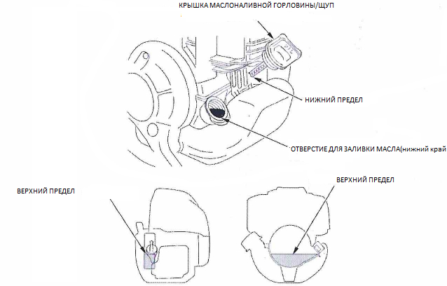
Проверьте машину:
- Знайте положение переключателя и сможете дотронуться до него, когда будете носить на спине.
- Убедитесь, что насадка отрегулирована правильно.
- Ручка находится в выключенном положении.
- Убедитесь, что в баке есть пестициды и что вентиляционные отверстия не забиты.
- Проверьте все шланги на наличие трещин или повреждений.
- Attention: Перед использованием добавьте 0,1 л масла 10W-30 марки API SE или выше
- Убедитесь, что пряжка ремня безопасности находится в правильном положении, а ручка надежно закреплена.
- Danger: При запуске машины убедитесь, что насадка распылителя находится вдали от оператора.

Подготовка распылителя к работе:
Перед первым запуском двигателя, пожалуйста, ознакомьтесь с инструкцией
Начало:
- Смешайте жидкость в соответствии с инструкцией по применению средства и добавьте ее в резервуар для средств.
- Чтобы запустить холодный двигатель, переведите рычаг дроссельной заслонки в ЗАКРЫТОЕ положение

РЫЧАГ ДРОССЕЛЬНОЙ ЗАСЛОНКИ

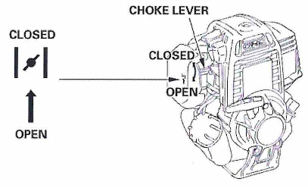
- Нажимайте на заправочную колбу несколько раз, пока в трубке возврата топлива из прозрачного пластика не станет видно топливо

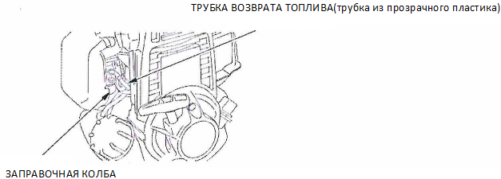

- Слегка потяните за рукоятку стартера, пока не почувствуете сопротивление, затем резко потяните. Аккуратно верните рукоятку стартера на место.
- Постепенно переводите рычаг дроссельной заслонки в ОТКРЫТОЕ положение по мере прогрева двигателя.
- Внимание: Чтобы запустить прогретый двигатель, оставьте рычаг дроссельной заслонки в ОТКРЫТОМ положении.

- Danger: Не заливайте бензин на генератор, во избежание возгорания и травм.
- После запуска машины скорость распыления регулируется ручкой на рисунке ниже, скорость потока против часовой стрелки увеличивается, и наоборот, уменьшается, пока она не будет закрыта.

Ручка регулировки расхода

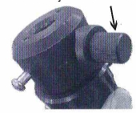

Выключить:
- Последовательность выключения: поверните ручку регулировки расхода, поверните ручку управления дроссельной заслонкой вниз, а затем нажмите красную клавишу выключения пламени.
- Внимание: Если закрыть ручку управления дроссельной заслонкой напрямую, из форсунки может вытекать немного жидкости
- После использования машины, чтобы жидкость не разъедала распылитель, пожалуйста, продолжайте опрыскивать чистой водой в течение нескольких минут, чтобы смыть остатки жидкости в баке и трубопроводе.

Ручка управления дроссельной заслонкой
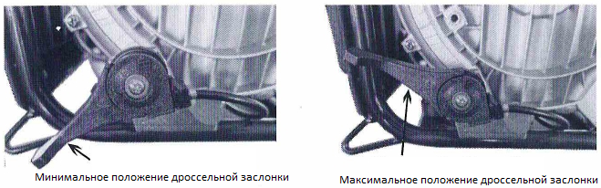

УСТРАНЕНИЕ НЕПОЛАДОК
Не образуется туман/распыление
- Форсунки забиты грязью, препятствующей открытию.
- Медицинский резервуар должен быть наполовину заполнен, чтобы обеспечить давление на форсунку и предотвратить образование пузырьков воздуха в трубопроводе.
- Фильтр в медицинском резервуаре засорился - замените его.
- Поверните регулировочную ручку до полного открытия, затем закройте и сбросьте значение до нуля.

ДВИГАТЕЛЬ НЕ ЗАПУСКАЕТСЯ
- Дроссель должен быть закрыт (верхнее положение), чтобы запустить двигатель.
- Карбюратор может быть залит, подождите 5 -10 минут перед повторным запуском; не нажимайте на праймер более чем в 2 раза.
- Топливо в баке старое и плохо воспламеняется; используйте свежее топливо.
- Свеча зажигания может быть грязной или с неправильным зазором; зазор должен составлять 0,60 - 0,70 мм (0,024 0,028 дюйма)

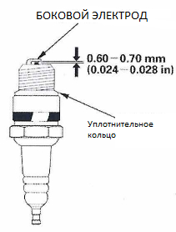

ТЕХНИЧЕСКОЕ ОБСЛУЖИВАНИЕ ДВИГАТЕЛЯ
Период регулярного технического обслуживания. Выполняйте с интервалом в каждый указанный месяц или часы работы, в зависимости от того, что наступит раньше |  | При каждом использовании | Первый месяц или через 10 часов | Каждый 3 месяца или через 25 часов |  |  | Каждый 3 месяца или через 25 часов |  | Каждый год или через 100 часов | Каждые 2 года или через 300 часов
Моторное масло | проверить уровень
Моторное масло | заменить
Воздушный фильтр | проверить
Воздушный фильтр | почистить
Свеча зажигания | проверить-отрегулировать
Искрогаситель | почистить
Ребра охлаждение двигателя | проверить/почистить
Гайки, болты, проверьте крепежные элементы. При необходимости подтяните. | проверить
Колодки сцепления | Проверить
Чистота вращения холостого хода. | проверка-регулировка
Зазор клапана | проверка-регулировка
Камера сгорания | почистить | Через каждые 300 часов.
Топливный фильтр | проверить
Топливный бак | почистить
Топливные трубки | проверить | Каждые 2 года при необходимости
Маслянные трубки | проверить | Каждые 2 года при необходимости

